ZAOKRUŽI TOČNU RIJEČ (1)

LJULA JUBI NIŠE KONJ
LJULJA LJUBI NJIŠE KOLJ



PAN DAN LJETO NOĆ
PANJ DANJ NJETO NJOĆ



LUDI MUNA MULJ POLE
LJUDI MUNJA MUNJ POLJE
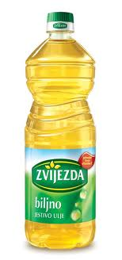
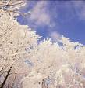
UJE ILJE
ULJE INJE
ZAOKRUŽI TOČNU RIJEČ (2)
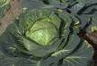

KELJ LULA LULA ZELE
KENJ LJULJA LJULJA ZELJE
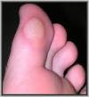
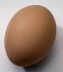

ŽULJ JAJE JAJE SANJA
ŽUL JANJE JANJE SANA
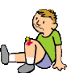
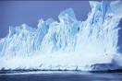

KOJ NOJ LJED JOJ
KONJ NJOJ LED NJOJ
ROLJE ULE
ROLE ULJE

